ČESKÁ ASTRONOMICKÁ SPOLEČNOST
sekretariát: Astronomický ústav AV ČR, v. v. i., Boční II / 1401, 141 31 Praha 4
tel. 267 103 040, info@astro.cz


ASTRONOMICKÝ ÚSTAV AV ČR, v. v. i.

Fričova 298, 251 65 Ondřejov

Tiskové prohlášení
České astronomické společnosti a Astronomického ústavu AV ČR, v. v. i.
číslo 135 z 11. 12. 2009

Meteorický roj Geminidy

má letos mimořádné podmínky k pozorování

Každoroční meteorický roj Geminidy má letos maximum v noci ze 13. na 14. prosince. Podmínky k jeho pozorování jsou poměrně mimořádné. Vrcholu své aktivity dosáhne v pondělí 14. prosince v časných ranních hodinách, kdy je radiant roje (místo na obloze, odkud meteory zdánlivě vylétají) velmi vysoko. Celé podívané nebude překážet měsíční svit, neboť Měsíc je v té době ve fázi dva dny před novem. A podle předpovědí má frekvence přesáhnout 120 meteorů za hodinu.

Název roje Geminidy pochází od souhvězdí, z něhož meteory po celou dobu aktivity roje zdánlivě vylétají. V případě Geminid je toto místo východně od dvou nejjasnějších hvězd Castor a Pollux v souhvězdí Blíženců (Gemini). Na prosincové obloze Blíženci vycházejí už za soumraku a toto souhvězdí je tedy pozorovatelné celou noc. Nejvýše nad obzorem pak bývá v polovině prosince kolem 3. hodiny ranní. Tehdy zmíněný radiant v našich zeměpisných šířkách dosáhne výšky kolem 70° nad obzorem. Toto číslo je velice důležité pro předpověď odhadované frekvence roje. Podle jednoduchého vztahu vyplývá, že při znalosti tzv. zenitové frekvence roje (tedy frekvence meteorů při poloze radiantu přímo v nadhlavníku) má nastat v České republice maximum s četností kolem 120 meteorů v hodině. Do rozbřesku, kdy bude maximum vrcholit, budou Blíženci pomalu klesat, nicméně ne natolik, abychom roj dále nemohli pozorovat.

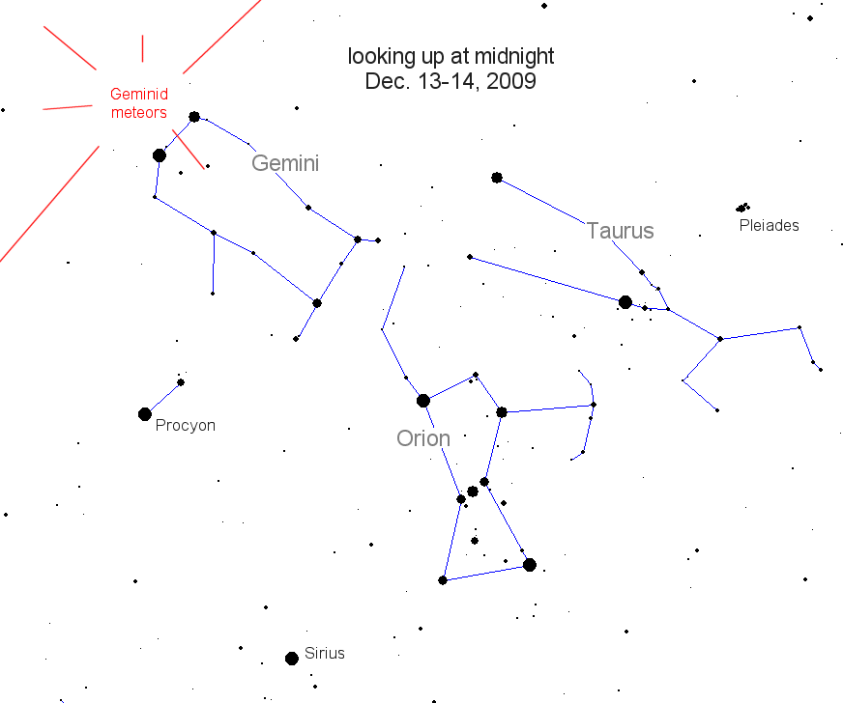

Radiant roje Geminidy v souhvězdí Blíženců. Zdroj: Spaceweather.com.

Mateřským tělesem roje není typická kometa, ale bývalá planetka 3200 Phaeton. Vstupní rychlost meteoroidů (částic z mateřského tělesa) do atmosféry Země je kolem 35 km/s. Jde tedy o poměrně pomalé meteory (největší možná rychlost je 72 km/s, čehož dosahují meteoroidy listopadových Leonid). První zprávy o roji pocházejí z roku 1862. Tehdy byl ovšem roj velmi slabý, frekvence nepřesáhly 30 meteorů v hodině. Teprve ve 40. a 50 letech minulého století se počet meteorů v hodině vyhoupl na dvojnásobek a do současných hodnot stoupal až do roku 1990. Podle některých modelů je tento nestálý roj právě v maximu a jeho frekvence se rok od roku budou snižovat. Do konce 21. století by pak měl roj skoro zmizet.

Letošní Geminidy navíc budou mít hned několik výsad. Předně nebude rušit Měsíc jako minulý rok. Ten vychází 14. prosince až za rozbřesku jako úzký srpek ve fázi 2 dny před novem v nízko položeném souhvězdí Vah. Maximum nastane v ranních hodinách, tedy při velmi vysoké poloze radiantu. Tehdy by měly převažovat jasnější meteory. Maximum ale nebývá nijak výrazně ostré, takže se vyplatí pozorovat celou noc (z neděle na pondělí). Celou scenérii na obloze ještě v druhé polovině noci doplní planety Mars v souhvězdí Lva a Saturn v Panně. Ze souhvězdí pak nápadný Orion, Býk a v něm otevřené hvězdokupy Hyády a Plejády.
Geminidy mají pouze jednu nectnost, která spočívá v datu jejich konání. Běžně totiž v této době mrzne (především na horách, odkud je ovšem pozorování meteorů mnohem krásnější). Navíc hrozí inverzní počasí, které zatáhne oblohu až do 800 metrů nad mořem. Proto často bývá nutné se za pozorováním vydat do výše položených míst. Doporučujeme teplý čaj v termosce, teplý spacák, karimatku a mnoho oblečení, především teplé ponožky (několik vrstev). Pokud vám však počasí vyjde, budete se držet patřičných rad pro vzdorování zimnímu počasí a vydáte se daleko za městské osvětlení, kde je obloha skutečně tmavá, budete odměněni díky délce prosincových nocí až 1000 meteory!

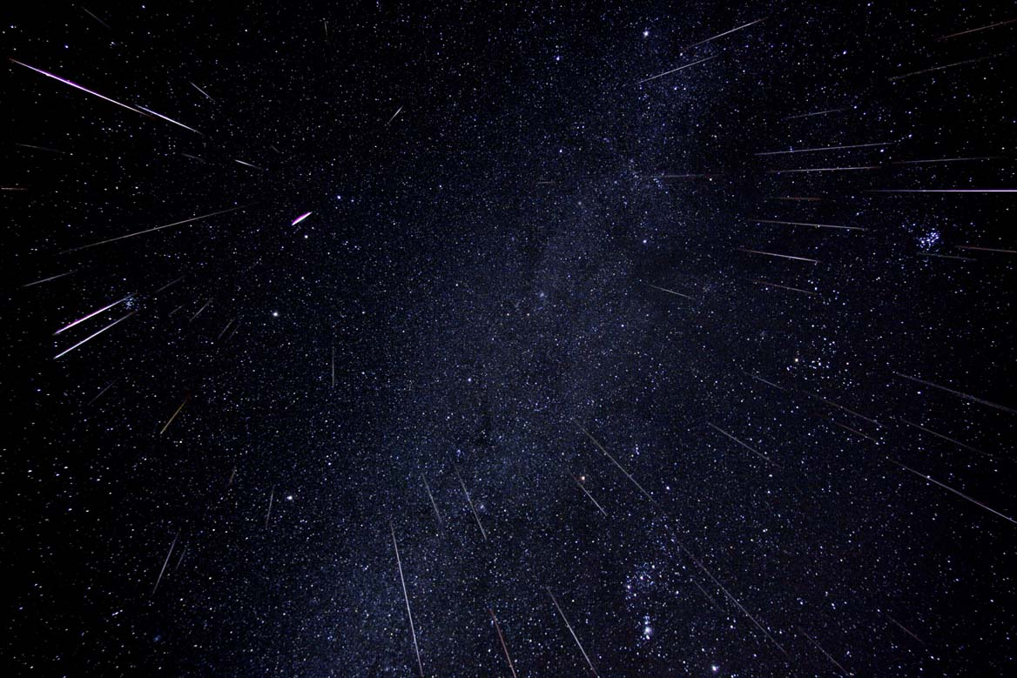

Maximum Geminid v roce 2004. Foto: Fred Bruenjes.

Zdroje:
[1] http://www.imo.net/
[2] Hvězdářská ročenka 2009, P. Příhoda a kol., HaP Praha, obor Meteory (autor: Vladimír Znojil)

Petr Horálek,
Astronomická společnost Pardubice

Česká astronomická společnost (ČAS) vydává od května 1998 tisková prohlášení o aktuálních astronomických událostech a událostech s astronomií souvisejících. Počínaje tiskovým prohlášením č. 67 ze dne 23. 10. 2004 jsou některá tisková prohlášení vydávána jako společná s Astronomickým ústavem Akademie věd ČR, v. v. i. Archiv tiskových prohlášení a další informace nejen pro novináře lze najít na adrese http://www.astro.cz/media. S technickými a organizačními záležitostmi ohledně tiskových prohlášení se obracejte na tiskového tajemníka ČAS Pavla Suchana na adrese Astronomický ústav AV ČR, v. v. i., Boční II/1401, 141 31 Praha 4, tel.: 267 103 040, fax: 272 769 023, e-mail: suchan@astro.cz.

